Составитель: В.Н. Лапина,
библиотекарь Пищальской СБФ.
Наш адрес: с. Пищалье, ул. Школьная,
д. 6
Тел: +7 (83354) 37-2-87
Часы работы: 09.00 – 17.00
Перерыв:12.00 – 14.00
Выходной: воскресенье
E-mail: lapina-walentina@mail.ru
Сайт: http://orichi-cbs.ru

МКУК «Оричевская районная ЦБС»
Пищальская сельская библиотека-филиал

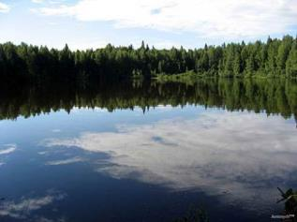

Рекомендательный список литературы

с. Пищалье,
2018 г.
Каждый из нас в любом возрасте мечтает хоть раз в жизни совершить увлекательное путешествие, испытать захватывающий дух приключения, увидеть необыкновенные чудеса природы.
Оказывается, совсем необязательно ехать за тридевять земель! Рядом с нами в родной Пищальской сторонке есть увлекательные озера, охраняемые государством памятники природы. Сегодня наш путь лежит к Лопатинскому озеру – через зеленые луга, маленькую речушку Чернушку. Затем пройдем до прозрачности светлую березовую рощу и войдем в мощный сосновый бор, где расположено загадочное озеро Лопатинское.
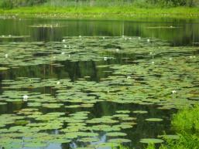

Озеро Лопата!
Лучше не было и нет.
Потихоньку льется
Здесь лучистый свет.
Кувшинок чаши
Смотрят на тебя,
Словно в дымке шепчут:
Ты иди сюда!
Озеро Лопата!
Мой лучистый свет…
Вот уж солнце встало,
Да и дымки нет!
А на сердце льется
Тихая печаль
Скоро расстаемся
Так тебя мне жаль!
Я к тебе приду
И в кувшинках спрячу
Всю свою беду!
Перевалова С.
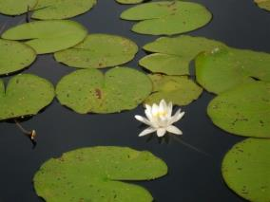

Красиво озеро в любое время года. Здесь нет угрюмости наших северных лесов. Здесь царствуют задумчивая тишина и свет. Круглую чашу озера со всех сторон обступают ровные сосны, летом на поверхности озера распускаются кубышки и кувшинки, зимой – пушистый снег укрывает теплым одеялом загадочное озеро. Должно быть недаром в старину называли Лопатинское озеро святым. И не только называли, но и относились к нему как к святому месту, диву природы.
На озере совершались обряды, связанные с погружением в чудодейственные воды.
Да и сейчас в озере чувствуешь прилив сил, бодрости и эмоциональной заряженности.
Озеро Лопатинское – памятник природы, имеющий научно-познавательное значение. На берегу его установлен охранный знак.
Озеро Лопатинское относится к немногочисленным в Кировской области – глубоким, наиболее живописным и самым загадочным материковым озерам, происхождение которых не связано с размывающе-намывной деятельностью речного потока, хотя большинство из них приурочено в той или иной мере к речным долинам.

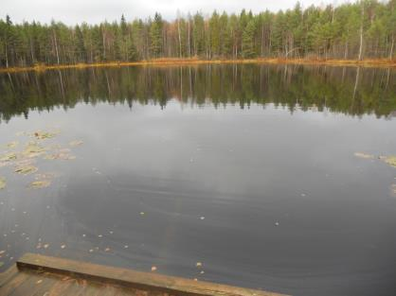

Подробнее о Лопатинском озере можно прочитать:
- Энциклопедия Земли Вятской. Т 7. Природа. – Киров, 1997. – с. 574.
- Природа, хозяйство, экология Кировской области: Сборник статей. – Киров, 1996. – 591 с.
- Дорофеева, Л. Где находится аномальная зона? / Л. Дорофеева // Искра. – 2001 (24 мая).
- За бором, в лесном окружении // Искра. – 2008. – № 133.
- Маркелов, А. Краткий век Покровской общины / А. Маркелов // Искра. – 1996. – № 94 (авг.).
- Оричевский район: Достопримечательности и памятные места // Искра. – 1980. – № 57 (10 мая).
- Пищалье: прошлое и настоящее // Искра. – 2009. – № 26.
- Плявин, С. Байкал районного масштаба – не терпит бедствие / С. Плявин // Искра. – 1999. – № 131 (30 окт.).
- Савиных, М. Почему погибло святое озеро / М. Савиных // Искра. – 1996. – № 86 (июль).
- Сметанин, В. Вспоминают старожилы Пищалья / В. Сметанин // Искра. – 1996. – № 10 (янв.).
- Целищев, М. Обитель на берегу лесного озера / М. Целищев // Искра. – 2001. – (19 июня).
- Экскурсии по памятникам природы г. Кирова и области. Часть 1. – Киров: КОГУЛ «Кировская областная типография», 2006. – 164 с., ил.

